講 演 会 開 催 の ご 案 内
―建築物の仕上げの動向－

NPO法人湿式仕上技術センター 日本建築仕上材工業会
理 事 長 小 俣 一 夫 会 長 中 神 章 喜

平素は、NPO法人湿式仕上技術センターおよび日本建築仕上材工業会（ＮＳＫ）の事業活動に、格別のご高配を賜り、厚く御礼申し上げます。
さて、塗装材料・左官材料などの湿式塗り仕上げは、主として建築物の美観や下地の保護を目的として多用されていますが、特に近年におきましては、遮熱性、調湿性、低汚染性、耐候性、防水性などの機能や改修工事への適用を目的とした材料・工法の開発が行われてきました。
このような背景にあって、今般は竹中工務店の大澤悟様、㈱フジタの熊野康子様、㈱大林組の奥田章子様の３名をお招きし、施工者の立場から最近の建築物における仕上げの動向につきまして、ご講演を頂くことと致しました。
つきましては、下記要領にて講演会を開催致しますが、現在CPD制度の適用を申請しておりますので、建築士の方々をはじめ、関係各位の多数のご参加を賜りますようご案内申し上げます。

記

１．日時・場所
 | 日 時 | 場 所
東京会場 | 平成２５年２月２１日（木）  １３時３０分～１６時５０分 | 建築会館ホール （定員２００名）  東京都港区芝５－２６－２０ 電話 ０３－３７６９－２９７７
大阪会場 | 平成２５年３月６日（水） １３時３０分～１６時５０分 | 建設交流館８Ｆ グリーンホール （定員２５０名）  大阪市西区立売堀２－１－２ 電話 ０６－６５４３－２５５１
名古屋会場 | 平成２５年３月７日（木） １３時３０分～１６時５０分 | メルパルク名古屋 （定員１５０名）  名古屋市東区葵３－１６－１６ 電話 ０５２－９３７－３５３５
２．会 費 無料
３．受 付 １３時００分～
４．次 第
１３：３０～１３：３５ 主催者挨拶
１３：３５～１４：３５ ゼネコンにおける塗装材の評価と開発
大澤 悟 （株式会社竹中工務店 技術研究所 先端技術研究部）
１４：３５～１４：５０ 休 憩
１４：５０～１５：５０ 東京スカイツリーに適用した塗装技術
奥田 章子 （株式会社大林組 技術研究所 生産技術研究部）
１５：５０～１６：５０ ペット用建材の最新技術と臭気対策の最前線
熊野 康子 （株式会社フジタ 建設本部 技術部）

※ 次第および講演者は、都合により変更する場合があります。あらかじめご了承ください。
５．交 通
東京会場（建築会館ホール） 大阪会場（建設交流館） 名古屋会場（メルパルク名古屋
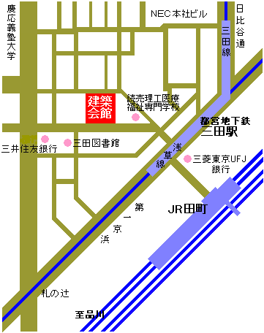
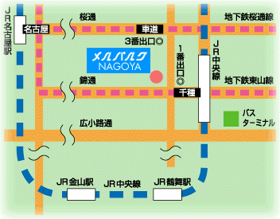
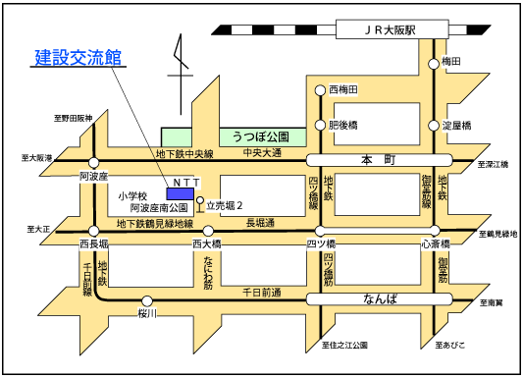

JR 田町駅 都営地下鉄
三田駅（浅草線・三田線）徒歩３分
地下鉄本町駅２２、２３番出口より徒歩５分
地下鉄阿波座駅２番
出口より徒歩５分
地下鉄西大橋駅１番
出口より徒歩５分
ＪＲ・地下鉄千種駅１番
出口または、
地下鉄車道駅３番
出口より徒歩1分

６．申込み・問い合わせ先
【東京会場】 ２月１２日（月）までに申込み用紙にご記入のうえ、ＦＡＸでお申込みください。
申込み先 ＦＡＸ ０３－３８５１－０７０６ 問い合わせ先 TEL ０３－３８６１－３８４４
【大阪会場】 ２月２５日（月）までに申込み用紙にご記入のうえ、ＦＡＸでお申込みください。
申込み先FAX ０６－６３７３－０２２８ 問い合わせ先TEL ０６－６３７３－０２２８
TEL ０３－３８６１－３８４４
【名古屋会場】 ２月２５日（月）までに申込み用紙にご記入のうえ、ＦＡＸでお申込みください。
申込み先FAX ０５２－３００－１２３４ 問い合わせ先TEL ０５２－３００－２２２２

………………………………………………………………………………………………………………………
日本建築仕上材工業会あて 講演会「建築物の仕上げの動向」
東京会場 申込先 ＦＡＸ ０３－３８５１－０７０６
大阪会場 申込先 ＦＡＸ ０６－６３７３－０２２８
名古屋会場 申込先 FAX ０５２－３００－１２３４
講演会申込み用紙 【申込会場 東京 大阪 名古屋】
ご希望の会場に○印をつけてください。 必ずお一人１枚で送信願います。
勤務先
所属
氏名
連  絡  先 | 住所 | 〒
連  絡  先 | TEL |  |  | FAX
CPD単位取得希望者の方記入欄 |  |  | 所属建築士会名
 |  |  | 建築士登録番号

